ПРАВИЛА РОЗВИТКУ ПОЗИТИВНОГО МИСЛЕННЯ
https://www.youtube.com/embed/gHnnmQnnurQ
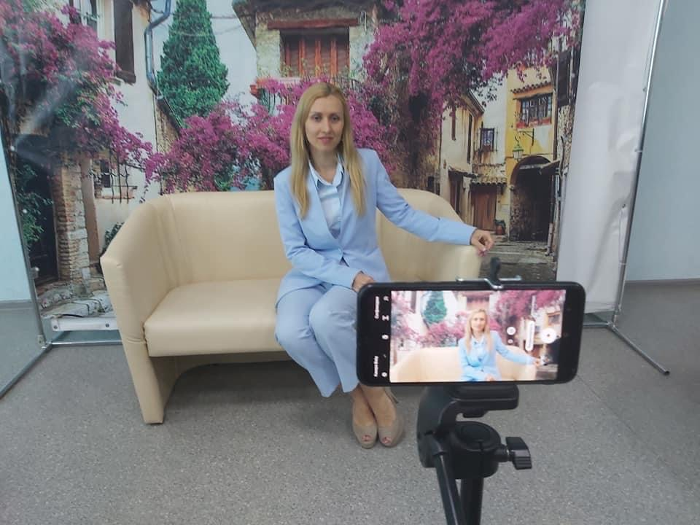
Наше життя, немов веселка…має різні кольори та відтінки, але, на жаль, не завжди кольори яскраві. В умовах війни важливо не затонути в морі суму та навчитися мислити позитивно.
Позитивно мислити – означає бачити проблеми виходячи з можливостей, а не перепони. Позитивне мислення виключає життя в чорно-білих тонах. Основа душевного спокою – у розумінні, що сьогодні може бути погано, але завтра все зміниться на краще. А от життя в режимі «катастрофічності» загрожує хворобами.
Позитивне мислення – це думки про те, що ви хочете, а не про те, чого ви НЕ хочете. Щоб навчитися позитивно думати, слід навчитися замінювати твердження «що я не хочу» на твердження «чого я хочу».
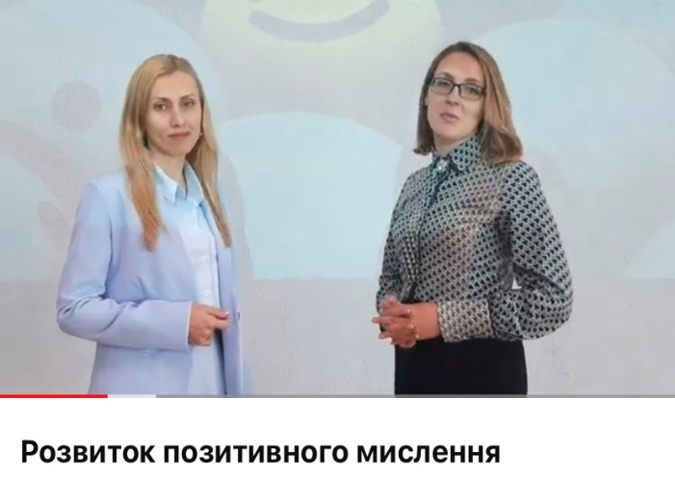
Досліджено, що чоловіки та жінки з високим рівнем оптимізму в середньому живуть на 11-15% довше, ніж ті, для кого нехарактерне позитивне мислення. Оптимізм не означає ігнорування життєвих проблем. Але коли відбуваються негативні події, оптимістично налаштовані люди менш схильні звинувачувати себе і з більшою ймовірністю бачать перешкоду тимчасовою. Якщо неприємність трапляється з негативно налаштованою людиною, вона може опустити руки, сприйняти подію як закономірність: «зі мною так завжди», «я невдаха» і відмовитися від подальшої боротьби та пошуку виходу, адже вона вважає, що успіх – це випадковість у житті. Людина, яка мислить позитивно швидко опанує себе, сприйме подію як досвід і рушить далі. Вона знає, що успіху не буває без невдач. Всім подобаються позитивні люди, що живуть у гармонії з іншими. З ними приємно спілкуватися, вести справи.
Як прийти до позитивного мислення і змінити своє бачення ситуації, якщо ви схильні бачити багато в чому негатив? Щоб прокачати навичку позитивного мислення, важливо:
- Свідома установка на позитив. Завжди налаштовуйте себе на позитивні емоції і мислення, не дозволяйте негативним думкам надовго залишатися у вашій свідомості, якщо вони виникають – знайдіть час для внутрішнього діалогу, спробуйте перевести мінус в плюс. Якщо вам є за що похвалити себе – обов’язково зробіть це. Пам’ятайте, мислити негативно – значить притягувати такі події.
- Забороніть собі розчаруватися. Якщо на вашому шляху зустрічаються перешкоди і невдачі – сприймайте їх як життєвий досвід, можливість саморозвитку. Ваше завдання – досягти рівноваги, сформувати позитивну картину, а розчарування будуть тягнути вас назад і не дадуть жити щасливо.
- Спілкуйтеся з позитивно налаштованими людьми. Відповісти на питання «як навчитися мислити позитивно» вам допоможуть такі ж люди, як і ви. Намагайтеся оточувати себе тими, хто в усьому намагається бачити плюси, не «залипає» на невдачах.
- Вірте у свою особистість. За будь-яких обставин зберігайте віру в себе і у свої можливості. Більше вивчайте життя тих людей, хто знає, що таке успіх, його ціну, хто йшов до мети, незважаючи на перешкоди, і вчіться у них.
- Будьте цілеспрямованими. Успіх приходить до тих, хто чітко бачить свої цілі і готовий рухатися до їх досягнення. Завжди складайте плани по досягненню цілей і дотримуйтеся їх. Враховуйте навіть незначні досягнення – ваша свідомість буде запам’ятовувати позитивний досвід.
- Шукайте позитив у негативі. Досягти душевної рівноваги рекомендуємо за допомогою вашого особистого ставлення до ситуації або проблеми: якщо ви не в змозі змінити що-небудь, міняйте своє відношення до цієї події.
- Радійте простому. Не варто пов’язувати своє відчуття щастя і задоволення життям із глобальними речами: наприклад, я буду щасливий, тільки якщо закінчиться війна. Вчіться насолоджуватися чимось простим: гарною погодою, приємним співрозмовником, хорошим фільмом.
- Постійно розвивайтеся. Робота над собою приносить багато позитиву. З кожним днем ви будете помічати, що стали розумнішими, успішнішими, а значить – щасливішими. Вкладення коштів і сил у свій розвиток є гарантом вашої впевненості в собі, що дозволить вам боротися з негативом і змінювати своє життя в на краще.
- Прагніть жити повним життям. Це значить – знаходити час, сили і кошти на максимум життєвих областей – сім’я, особисте життя, друзі, робота, відпочинок, хобі – все це повинно бути присутнім у вашому житті. Зробіть ці правила принципами, за якими відтепер ви будете жити. Завдяки ним, ви зможете змінитися і жити в гармонії.
- Підсилюйте гучність внутрішнього голосу. Коли помічаємо хороші думки, і вимикайте, коли вони токсичні (ми ж насправді можемо вимкнути фільм, який нам не подобається та обрати інший, ми можемо роботи голоснішим звук, слухаючи улюблену пісню, і вимикати гучність, коли на радіохвилі чуємо «не свою» пісню. З думками те ж саме).
- Змініть реактивну мову на проактивну. Реактивний вислів «Це мене дратує» замініть на проактивний – «Я дозволив собі бути роздратованим»; «Усе пропало» чи «Це не кінець світу» на «Ще не все втрачено». Відразу можна побачити як змістився ракурс відповідальності. А за ним ідуть і інші наслідки.
- Практикуйте усвідомленість. Практики усвідомленості допомагають зробити життя яскравішим. Якщо практикуєш, то розумієш, радість – в деталях. Як відчувати момент? Кілька разів на день зупинитися, залишитися сам на сам із собою! Виділити півтори хвилини часу й дати собі відповідь на два запитання: що я зараз роблю та як я зараз почуваюся? І коли ми введемо у звичку цю просту вправу, то почнемо відчувати час, відстежувати різні свої стани протягом дня, взаємозв’язок того, що я роблю та що відчуваю від цього. І що дисциплінованіше ми будемо виконувати ці вправи, то швидше дійдемо до усвідомлення, що день наповнений дуже різними подіями. І насправді ми відчуваємо дуже різні емоції. Протягом дня є багато хорошого. Наше завдання– зафіксувати це.
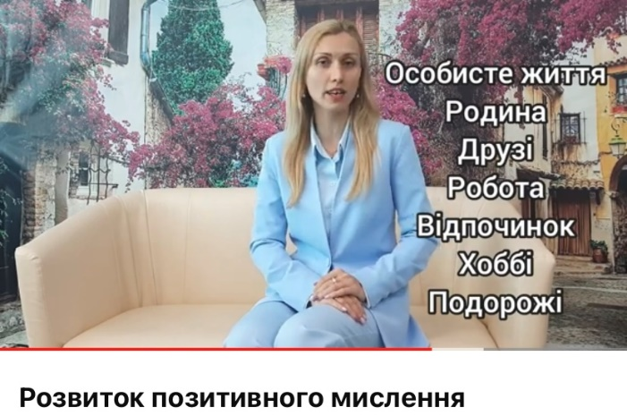
Все, що зі мною відбувається – результат мого вільного вибору. Ми – володарі власних думок. І це справжня магія, тому що жодна думка не вплине на наш настрій або успіх у житті, якщо тільки ми самі не наділимо її такою владою.
Усім бажаю розвивати навичку позитивного мислення і досягати бажаного з усмішкою!

